**DESCOBRINDO FUNCIONALIDADES**

Projetos IoT



**Alunos: Eduardo, Leonardo e Vinicius**

No presente trabalho, exploraremos três projetos desenvolvidos em sala de aula, com o objetivo de aprofundar o conhecimento na Internet das Coisas (IoT) aplicada à indústria. Esses projetos, elaborados com um enfoque prático e didático, são exemplos representativos de como a IoT pode ser utilizada para melhorar a eficiência e a segurança em diferentes contextos industriais.

O primeiro projeto consiste em um sensor de temperatura, ideal para o controle de ambientes, possibilitando a monitoração precisa e contínua das condições térmicas. Esse tipo de sensor é fundamental em diversos setores industriais, onde a manutenção de temperaturas específicas é crucial para a qualidade dos produtos e a segurança dos processos.

O segundo projeto envolve um sistema de trava de segurança, projetado para aumentar a proteção em áreas sensíveis ou restritas. A implementação desse sistema demonstra como a IoT pode ser utilizada para criar soluções robustas que assegurem a integridade de instalações e equipamentos industriais, prevenindo acessos não autorizados e possíveis acidentes.

Por fim, o terceiro projeto é um sensor de alerta de movimento, que serve como um mecanismo de vigilância ativa, detectando movimentações em áreas monitoradas e acionando alertas em tempo real. Este sensor é particularmente útil para a segurança e a prevenção de intrusões em instalações industriais, oferecendo uma camada adicional de proteção e monitoramento contínuo.

Cada um desses projetos exemplifica o potencial transformador da IoT na indústria, proporcionando melhorias significativas em termos de monitoramento, controle e segurança. Através da análise e do desenvolvimento desses sistemas, os alunos não apenas adquirem conhecimentos técnicos avançados, mas também compreendem a aplicabilidade prática da IoT em cenários industriais reais.

**Pag. 1**

**Sumario**

* **Pag.1... INTRODUÇÃO**
* **Pag.3 à Pag.5... SISTEMA DE MOVIMENTO**
* **Pag.6 à Pag.8... SENSOR DE TEMPERATURA**
* **Pag.9 à Pag.11... SISTEMA DE TRANCA**
* **Pag.12... PROJETO ESCOLHIDO**
* **Pag.13... JUSTIFICATIVA**

**Pag. 2**

**Sistema de Alerta de Movimento**

Para a implementação do sistema de sensor de alerta de movimento no projeto de IoT, utilizamos uma variedade de componentes eletrônicos, cada um com suas características e funcionalidades específicas, que contribuem para o funcionamento eficiente e eficaz do sistema proposto. A seguir, apresentamos uma breve introdução aos principais componentes utilizados:

**Buzzer:** O buzzer é um dispositivo eletromecânico que gera som quando uma corrente elétrica passa através dele. No contexto do nosso sistema de sensor de alerta de movimento, o buzzer é empregado para fornecer um feedback audível imediato quando o sensor detecta movimento. Este som alerta os responsáveis sobre a presença de movimento na área monitorada.

**LED de dois pinos:** Um LED (Diodo Emissor de Luz) de dois pinos é um componente simples e eficiente para a emissão de luz. Em nosso sistema, o LED serve para indicar visualmente o estado de funcionamento do sensor e para fornecer um alerta visual em conjunto com o buzzer. Quando o sensor detecta movimento, o LED pode piscar, reforçando a notificação sonora com um sinal visual.

**Motor de vibração:** O motor de vibração é um pequeno motor que, quando energizado, gera vibrações. No contexto do nosso sistema de alerta de movimento, o motor de vibração pode ser utilizado como uma forma discreta de alerta ou notificação, especialmente em ambientes onde um alerta vibratório possa ser mais adequado ou desejável. Ele complementa os sinais sonoros e visuais, oferecendo uma camada adicional de feedback tátil.

**Sensor PIR:** O sensor PIR (Passive Infrared Sensor) é o componente crucial do nosso sistema de alerta de movimento. Ele é utilizado para detectar a presença de movimento em uma área específica, funcionando ao identificar variações na radiação infravermelha emitida por objetos em movimento. Quando o sensor PIR detecta movimento, ele aciona os demais componentes (buzzer, LED e motor de vibração) para emitir os alertas correspondentes, garantindo uma resposta rápida e eficaz.

Cada um desses componentes desempenha um papel vital na construção do sistema de sensor de alerta de movimento, permitindo a criação de um sistema interativo, responsivo e capaz de realizar monitoramento e controle de maneira eficaz. A escolha e a integração adequada desses componentes são fundamentais para o sucesso e a funcionalidade do projeto desenvolvido.

**Pag. 3**

**-CODIGO UTILIZADO-**

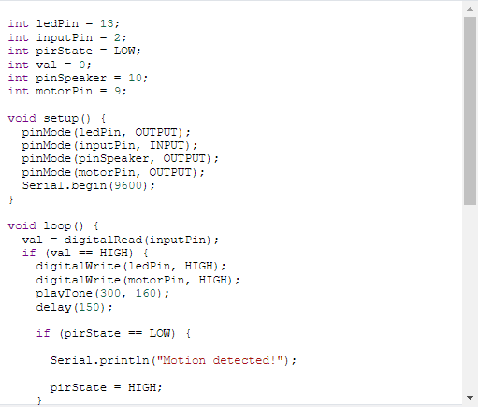

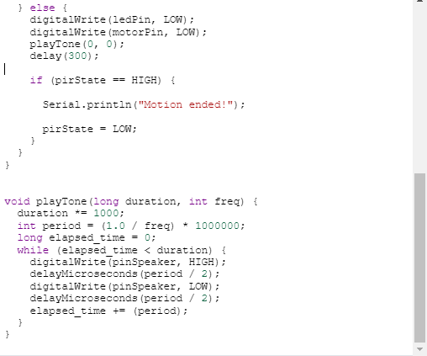

**Pag. 4**

A aplicabilidade do sistema de sensor de alerta de movimento é vasta e inclui áreas como segurança residencial, monitoramento de áreas restritas em indústrias, e automação de iluminação em espaços comerciais. Esse sistema pode detectar intrusões, ativar alarmes, e acionar mecanismos de resposta rápida, aumentando a segurança e eficiência em diversos ambientes.

A viabilidade do sistema de sensor de alerta de movimento é alta, graças à disponibilidade e acessibilidade dos componentes utilizados, como o buzzer, LED, motor de vibração e sensor PIR. Estes componentes são amplamente disponíveis no mercado e têm um custo relativamente baixo, tornando o sistema econômico para implementação em larga escala. Além disso, a simplicidade de integração e a necessidade de pouca manutenção contribuem para a relação custo-benefício positiva, facilitando sua adoção em diferentes ambientes industriais e residenciais.

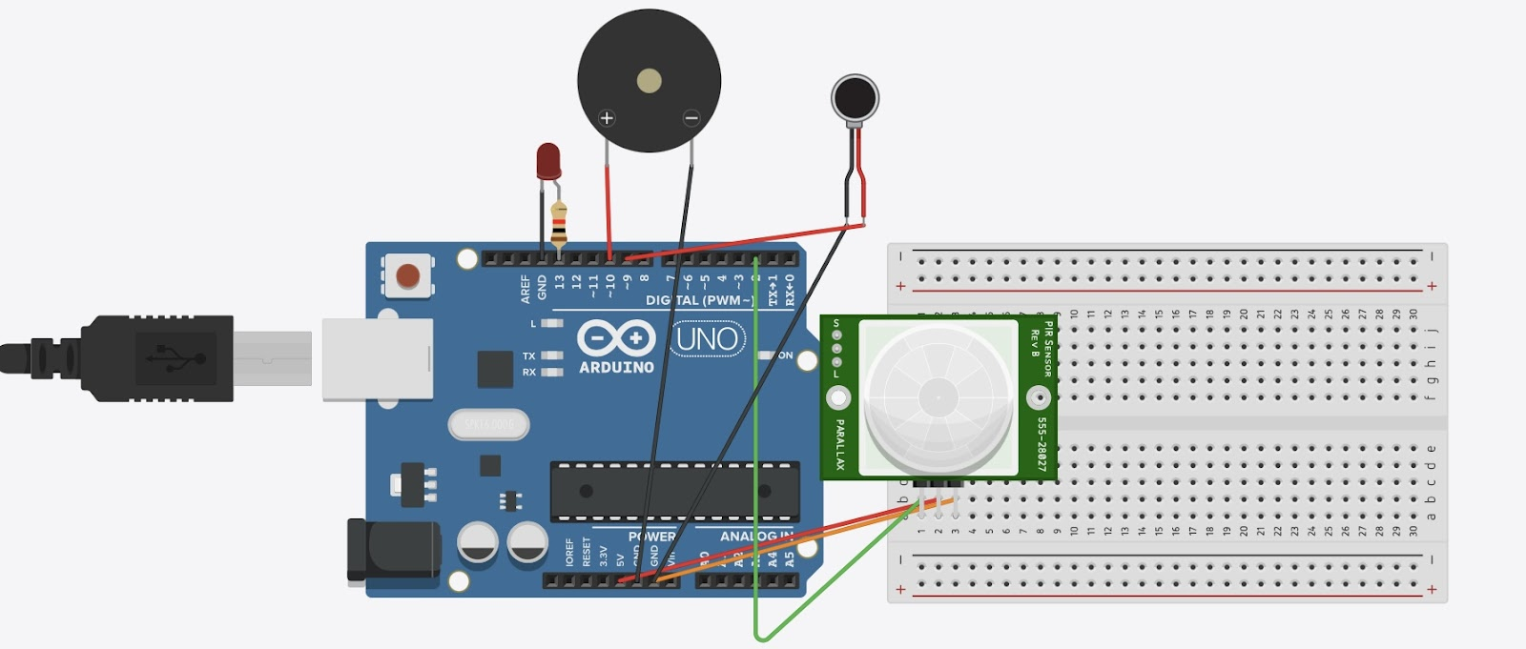

**Pag. 5**

**Sensor de Temperatura**

Para a implementação dos projetos de IoT, em especial o sistema de sensor de temperatura, utilizamos diversos componentes eletrônicos que são fundamentais para a operação eficiente e precisa do sistema. A seguir, apresentamos uma breve introdução aos principais componentes utilizados:

**Buzzer:** O buzzer é um dispositivo eletromecânico que gera som quando uma corrente elétrica passa através dele. Em nosso sistema de sensor de temperatura, o buzzer pode ser utilizado para fornecer alertas sonoros quando a temperatura ultrapassa certos limites pré-estabelecidos, avisando os usuários de condições fora do normal.

**LED de dois pinos:** Um LED (Diodo Emissor de Luz) de dois pinos é um componente simples e eficiente para a emissão de luz. No sistema de sensor de temperatura, o LED pode ser utilizado para indicar visualmente o estado do sistema ou para alertar quando a temperatura atinge níveis críticos, oferecendo uma notificação visual imediata.

**Sensor de temperatura:** O sensor de temperatura é um dispositivo que mede a temperatura do ambiente e fornece dados precisos em tempo real. Este componente é essencial no nosso projeto, pois ele monitora constantemente as condições térmicas do ambiente e envia as informações para o sistema, permitindo ajustes automáticos ou alertas em caso de variações indesejadas.

**LCD 16x2:** O display LCD 16x2 é uma tela de cristal líquido que pode exibir até 16 caracteres por linha em duas linhas. No contexto do nosso sistema de sensor de temperatura, o LCD 16x2 é utilizado para mostrar as leituras de temperatura em tempo real, bem como outros dados relevantes, como mensagens de alerta ou o status do sistema. Esta interface visual facilita a monitorização e o controle do ambiente pelo usuário.

A combinação desses componentes permite a criação de um sistema de sensor de temperatura eficaz e fácil de usar, capaz de monitorar, alertar e exibir informações de forma clara e precisa.

**Pag. 6**

**-CODIGO UTILIZADO-**

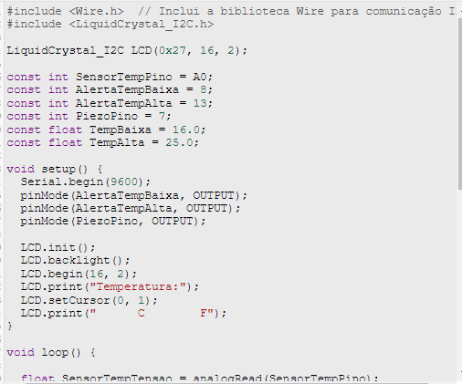

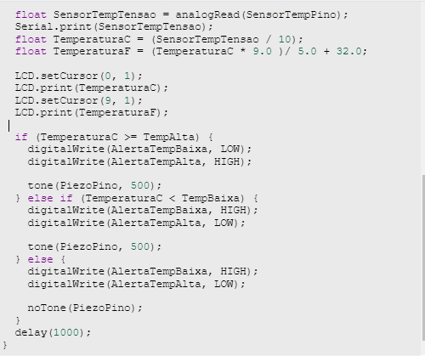

**Pag. 7**

O sistema de sensor de temperatura é amplamente aplicável em diversas áreas, como controle de ambientes industriais, monitoramento de sistemas de climatização em edifícios comerciais, e gerenciamento de condições em instalações agrícolas. Ele ajuda a garantir que as condições térmicas permaneçam dentro de parâmetros seguros e eficientes, prevenindo danos a equipamentos e produtos.

A viabilidade do sistema é alta devido à simplicidade e à robustez dos componentes utilizados. Sensores de temperatura, buzzers, LEDs e displays LCD são amplamente disponíveis e bem documentados, facilitando a sua integração em sistemas maiores. A instalação e a manutenção são simples, o que torna o sistema acessível para uma ampla gama de usuários, desde técnicos a operadores menos experientes.

O custo de implementação do sistema é relativamente baixo. Os componentes principais, como o sensor de temperatura, o LED, o buzzer e o display LCD, são econômicos e disponíveis no mercado por preços acessíveis. Isso torna o sistema uma solução custo-efetiva para monitoramento e controle de temperatura em diversas aplicações, oferecendo um bom retorno sobre o investimento devido à sua capacidade de prevenir problemas e otimizar o funcionamento de ambientes controlados.

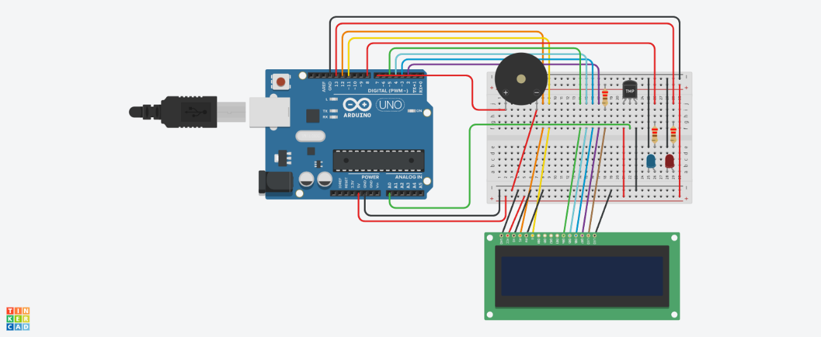

**Pag. 8**

**Sistema de Trava de Segurança**

Para a implementação de projetos de IoT, como um sistema de trava de segurança, utilizamos diversos componentes eletrônicos que desempenham funções específicas e essenciais. A seguir, apresentamos uma breve introdução aos principais componentes utilizados:

**Teclado 4x4:** O teclado 4x4 é uma matriz de 16 teclas dispostas em quatro linhas e quatro colunas. Este componente é usado para inserir códigos ou comandos no sistema. No contexto de um sistema de trava de segurança, o teclado permite que os usuários entrem com senhas ou códigos de acesso para ativar ou desativar a trava, oferecendo um método seguro e interativo de controle.

**Micro Servo:** O micro servo é um pequeno motor que pode ser controlado com precisão para se mover a posições específicas. Em um sistema de trava de segurança, o micro servo é utilizado para acionar o mecanismo de trava física. Quando o código correto é inserido através do teclado, o micro servo se move para destravar ou travar o dispositivo, garantindo o controle mecânico do acesso.

**Buzzer:** O buzzer é um dispositivo eletromecânico que emite som quando uma corrente elétrica passa através dele. No sistema de trava de segurança, o buzzer pode ser usado para fornecer feedback audível ao usuário, indicando eventos como a inserção de um código correto ou incorreto, ou a ativação e desativação da trava. Esse alerta sonoro melhora a interatividade e a segurança do sistema.

**LED:** Um LED (Diodo Emissor de Luz) é um componente simples que emite luz quando alimentado por corrente elétrica. No sistema de trava de segurança, o LED pode ser utilizado para fornecer feedback visual ao usuário. Por exemplo, um LED verde pode indicar que a trava foi destravada com sucesso, enquanto um LED vermelho pode sinalizar uma tentativa de acesso incorreta. Isso ajuda a fornecer uma indicação clara e imediata do status do sistema.

A combinação desses componentes permite a criação de um sistema de trava de segurança interativo, seguro e fácil de usar, proporcionando controle de acesso confiável e intuitivo.

**Pag. 9**

**-CODIGO UTILIZADO-**

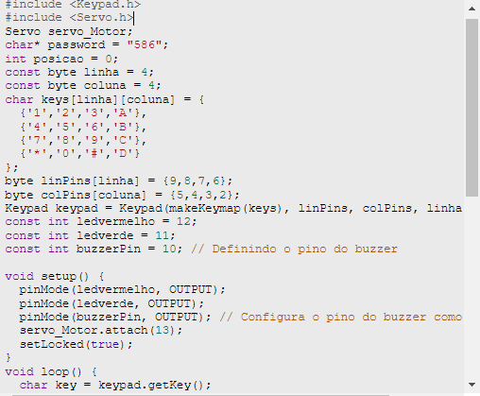

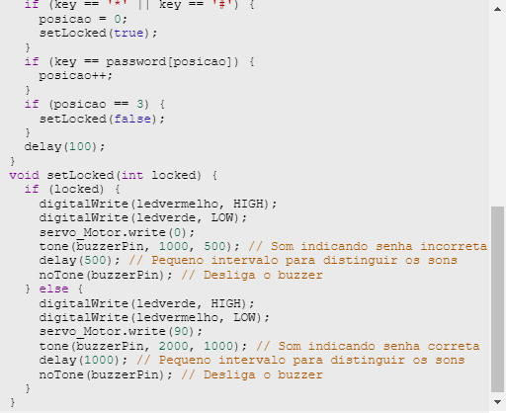

**Pag. 10**

O sistema de trava de segurança baseado em IoT tem ampla aplicabilidade em áreas que necessitam de controle de acesso seguro, como residências, escritórios, e instalações industriais. Ele permite gerenciar o acesso a portas, armários, e áreas restritas, garantindo que apenas pessoas autorizadas possam entrar.

A viabilidade do sistema é alta devido à simplicidade e confiabilidade dos componentes envolvidos. Teclados 4x4, micro servos, buzzers e LEDs são fáceis de integrar e programar. A instalação e manutenção são relativamente simples, tornando o sistema acessível para uma ampla variedade de usuários e cenários de uso.

O custo de implementação do sistema é relativamente baixo. Os componentes principais, como o teclado 4x4, micro servo, buzzer e LED, são econômicos e amplamente disponíveis no mercado. Isso torna o sistema uma solução custo-efetiva para melhorar a segurança, oferecendo um bom retorno sobre o investimento ao proteger propriedades e informações valiosas.

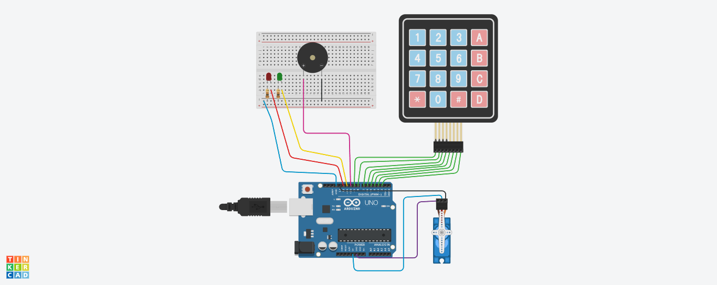

**Pag. 11**

**Projeto Escolhido**

(Sensor de Temperatura)

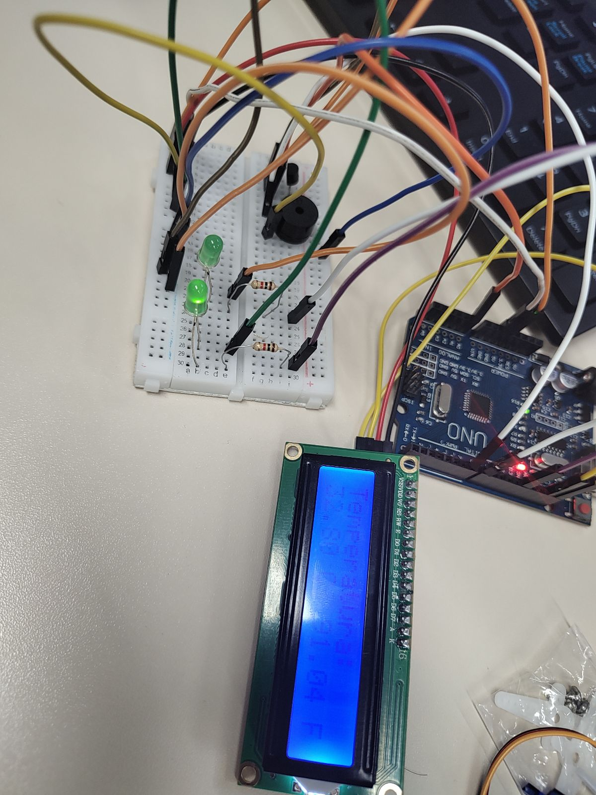

**Pag. 12**

**Justificativa para a Escolha do Projeto de Sensor de Temperatura no Contexto Industrial**

A escolha do projeto de sensor de temperatura é justificada pela sua relevância e aplicabilidade nas indústrias modernas. O controle preciso da temperatura é essencial em diversos setores industriais para garantir a qualidade, segurança e eficiência dos processos produtivos.

Controle de Qualidade: Em indústrias alimentícias, farmacêuticas e químicas, a manutenção de temperaturas adequadas é crucial para garantir a integridade dos produtos. Qualquer variação fora dos limites pré-estabelecidos pode comprometer a qualidade dos produtos finais, resultando em perdas financeiras e danos à reputação da empresa.

Segurança dos Equipamentos: Máquinas e equipamentos industriais frequentemente operam dentro de faixas de temperatura específicas. Monitorar e controlar essas temperaturas ajuda a prevenir superaquecimentos que podem levar a falhas mecânicas, acidentes e paralisações na produção. A implementação de sensores de temperatura pode prolongar a vida útil dos equipamentos e reduzir os custos de manutenção.

Eficiência Energética: A monitoração constante da temperatura permite otimizar o uso de sistemas de aquecimento e refrigeração, contribuindo para a eficiência energética. Isso não só reduz os custos operacionais, mas também ajuda a cumprir metas de sustentabilidade e reduzir a pegada de carbono da empresa.

Conformidade Regulatória: Muitas indústrias estão sujeitas a regulamentações rigorosas em relação ao controle ambiental e de processos. Utilizar sensores de temperatura ajuda a garantir que as operações estejam em conformidade com as normas, evitando multas e sanções regulatórias.

Automação e IoT: A integração de sensores de temperatura em um sistema IoT permite automação avançada e monitoramento remoto. Isso facilita a coleta e análise de dados em tempo real, permitindo respostas rápidas a variações de temperatura e melhorando a gestão dos processos industriais.

Portanto, a escolha do projeto de sensor de temperatura é altamente relevante para a indústria, oferecendo benefícios significativos em termos de qualidade, segurança, eficiência e conformidade. A implementação desse sistema representa um avanço tecnológico que pode melhorar significativamente os processos produtivos e a gestão industrial.

**CUSTO DO PROJETO: 50 REAIS**

**Pag. 13**

**Faltou mencionar o custo de cada projeto dos membros das equipes.**

**Vocês deve providenciar a correção do que foi solicitado e considere essa entrega como recuperação.**